輔英科技大學學輔活動成果報告表

活動名稱 |  |  | 運動安全系列講座-水域活動防溺講習 |  |  |  |  |  |  |  |  |  |  |  |  |  |  |  |  | 管制表  編號 |  |  |  |  |  | 211.04 |  |  |  |  |  |  |  |  |  |  |  |  |  |  | 整體  滿意度
承辦單位 |  |  | 體育暨健康促進中心 |  |  |  |  |  |  |  |  |  | 活動時間 |  |  |  |  |  |  | 107/5/21、5/24 |  |  |  |  |  |  |  |  |  |  | 活動地點 |  |  |  |  | 本校游泳池
經費支出 |  |  | ■學輔專帳 |  |  |  |  |  |  |  |  |  |  |  |  |  |  |  |  | 支出金額 |  |  |  |  |  |  |  | 配合款：2000元
 |  |  | □其他來源： |  |  |  |  |  |  |  |  |  |  |  |  |  |  |  |  |  |  |  |  |  |  |  |  | 補助款：7683元
參  加  對  象  人  數 | 護  理  系  所 | 護  理  科 |  | 健  管  系 | 助  產  系 |  | 老  長  照  學  程 | 醫  技  系  所 |  | 醫  技  科 | 物  治  系 | 保  營  系  所 |  |  | 健  美  系 | 環  工  系  所 | 職  安  系 | 化  材  系 |  |  | 生  技  系  所 |  | 資  管  系 |  | 休  憩  系 |  |  |  | 幼  保  系 | 應  外  系 |  | 應  外  科 |  | 資  科  學  程 | 文  教  學  程 |  | 行  政  單  位 |  | 校  外  人  士 |  |  | 共同教育中心 | 參加人數  合計1006人
 |  |  |  |  |  |  |  |  |  |  |  |  |  |  |  |  |  |  |  |  |  |  |  |  |  |  |  |  |  |  |  |  |  |  |  |  |  |  |  |  |  |  | 男 |  |  | 女 | 小計
學生 |  | 602 |  |  |  |  |  |  |  | 98 |  |  |  |  |  |  |  |  |  |  |  |  |  |  |  |  |  |  |  |  |  | 53 |  |  |  |  |  |  |  |  |  |  | 123 |  |  | 630 | 753
幹部
教師 |  |  |  |  |  |  |  |  |  |  |  |  |  |  |  |  |  |  |  |  |  |  |  |  |  |  |  |  |  |  |  |  |  |  |  |  |  |  |  |  |  | 9 | 3 |  |  | 6 | 9
職員工 |  |  |  |  |  |  |  |  |  |  |  |  |  |  |  |  |  |  |  |  |  |  |  |  |  |  |  |  |  |  |  |  |  |  |  |  | 3 |  |  |  |  |  | 2 |  |  | 1 | 3
社區居民
合計 |  | 602 |  |  |  |  |  |  |  | 98 |  |  |  |  |  |  |  |  |  |  |  |  |  |  |  |  |  |  |  | 53 |  |  |  |  |  |  |  |  |  |  |  |  | 學生 |  |  | 男123人  女630人
 |  |  |  |  |  |  |  |  |  |  |  |  |  |  |  |  |  |  |  |  |  |  |  |  |  |  |  |  |  |  |  |  |  |  |  |  |  |  |  |  |  |  | 教職  員工 |  |  | 男5人  女7人
 |  |  |  |  |  |  |  |  |  |  |  |  |  |  |  |  |  |  |  |  |  |  |  |  |  |  |  |  |  |  |  |  |  |  |  |  |  |  |  |  |  |  | 校內  總計 |  |  | 男128人  女637人
 |  |  |  |  |  |  |  |  |  |  |  |  |  |  |  |  |  |  |  |  |  |  |  |  |  |  |  |  |  |  |  |  |  |  |  |  |  |  |  |  |  |  | 校外  總計 |  |  | 男____人  女____人
基本素養 |  |  |  | 專業實務 |  |  |  |  | 溝通表達 |  |  |  |  | 終身學習 |  |  |  |  | 關懷服務 |  |  |  |  |  |  |  | 理性思辨 |  |  |  |  |  | 健康促進 |  |  |  |  |  |  | 公民參與 |  |  |  |  | 美的賞析
配分  【至多填寫3項  滿分10分】 |  |  |  | 5 |  |  |  |  |  |  |  |  |  | 3 |  |  |  |  |  |  |  |  |  |  |  |  |  |  |  |  |  |  | 2
活  動  內  容 | 5/21一場次、5/24兩場次，講課內容及流程皆相同。
  序次 | 時間 | 內容 | 負責老師 | 地點
  1 | 08:40-08:50 | 報到及介紹 | 林獻巃 | 本校游泳池
  2 | 08:50-09:30 | 防溺講習 | 吳雲良理事長 | 本校游泳池
  3 | 09:30-09:40 | 有獎徵答Q&A | 吳雲良理事長 | 本校游泳池
講  座  簡  介 | 姓 名 |  |  |  |  | 吳雲良 |  |  |  |  |  |  |  |  |  |  |  |  |  | 現 職 |  |  |  | 中華民國海洋安全暨冒險學習發展協會 |  |  |  |  |  |  |  |  |  |  |  |  |  | 理事長
講  座  簡  介 | 重要經歷 |  |  |  |  | 經 歷  教育部體育署救生員甄試委員  中華民國水上救生協會台水安分會-理事長  專業證照  •PADI Rescue Diver 救援潛水員  •中華民國紅十字會急救員  •中華民國水上救生協會救生員證
講  座  簡  介 | 講座內容  簡 述 |  |  |  |  | 水域安全防溺講習：  水上自救、救生技巧示範、遇溺救護觀念及施救要領、浮具製作、救溺體驗、有獎徵答，利用相關課程融入講座，加強宣導防溺措施和技巧訓練，讓學生有初步的救生知識。
活  動  感  言 | 根據統計每年夏天台灣地區都有超過四百人因從事水域活動而溺水的事件，其中青少年學生群的比例居高，為防範及減少此類意外發生，於每年夏、秋兩季溺水事故發生最頻繁季節內，積極推動「防溺宣導工作」是絕對有必要的。另外在發生溺水事件中，有部分是施救者缺乏救溺技能及不了解自己身體狀況，貿然下水救人而發生意外，所以教授學生具備救溺技能也是很重要的。
具  體  成  果 | - 質化成果  - 配合教育部政策固定辦理相關水域防溺講習。  - 結合相關專業講師，提升學生防溺相關知能。  - 讓學生實際操作與應用，加深相關技巧知識。  - 量化成果  - 每年固定辦理水域防溺講習2梯次3至4場活動。  - 推廣水域防溺講習，以專科部學生為主參加人數達765人。
檢  討  與  建  議 | 因防溺講習時間為上課時間，能參與此活動的同學相當有限，希望更改講習時段或是配合多數同學課堂時間進行水域防溺教學，並擴大宣傳將正確知識及觀念，期望讓全校師生都能落實。
滿  意  度  調  查 | 運動安全系列講座調查表，設有5題勾選題;1題建議事項，同意程度(非常同意、同意)，活動總體滿意度為95.62%，承辦活動服務品質深獲肯定。  一、問卷各題項如下:  1.本次活動宣傳效果良好  2.本次活動時間安排恰當  3.本次活動地點安排恰當  4.本次講師講課整體表現良好  5.若舉辦類似的活動，我願意再參加  二、本次滿意度調查結果如下：  1.有55%的參與者對「本次活動宣傳效果良好」感到非常同意、45% 感到同意  2.有60% 的參與者對「本次活動時間安排恰當」感到非常同意、40% 感到同意  3.有60%的參與者對「本次活動地點安排恰當」感到非常同意、40% 感到同意  4.有50%的參與者對「本次講師講課整體表現良好」感到非常同意、50% 感到同意  5.有75%的參與者對「若舉辦類似的活動，我願意再參加」感到非常同意、45% 感到同意  建議事項統整出，學生反應希望每個學期都可以舉辦類似水域講習相關的活動。
活動照片 | 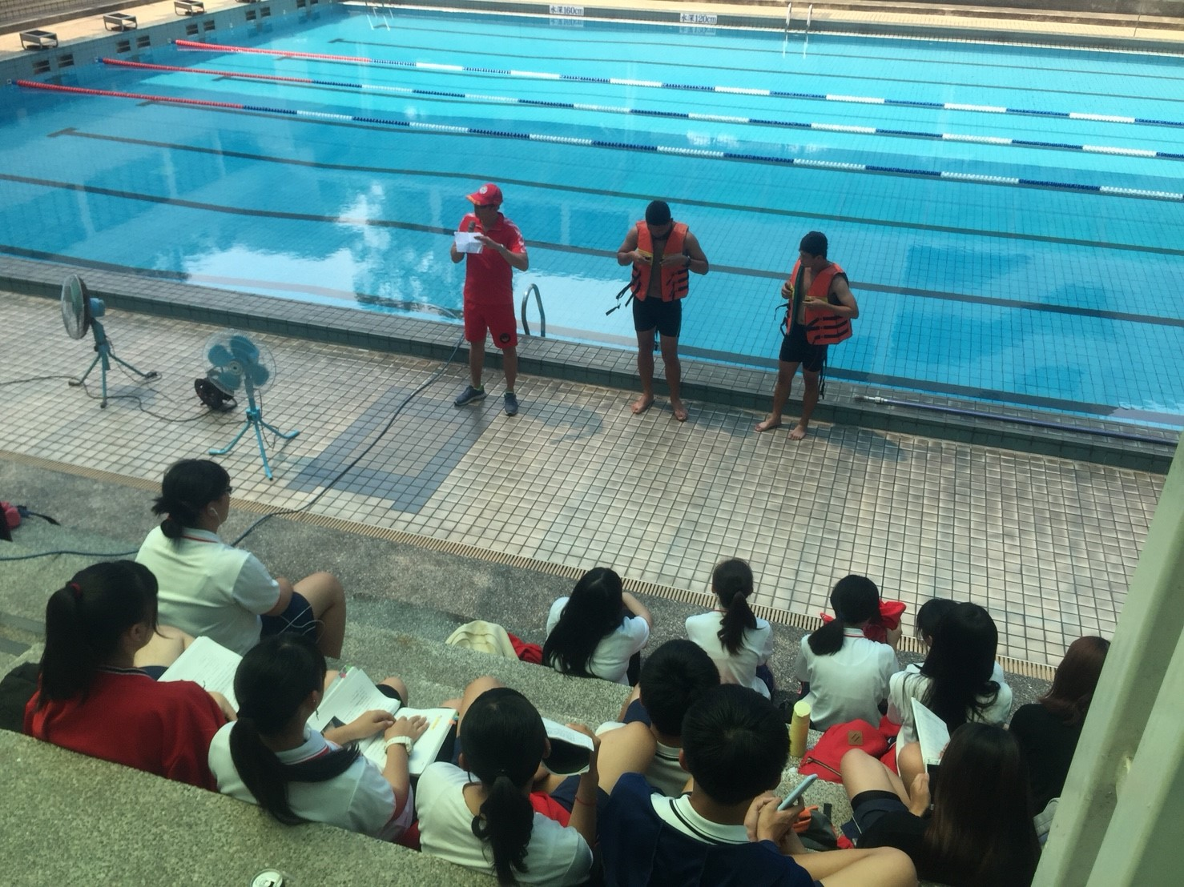  救生衣講解 |  |  |  |  |  |  |  |  |  |  |  |  |  |  |  |  |  |  |  |  | 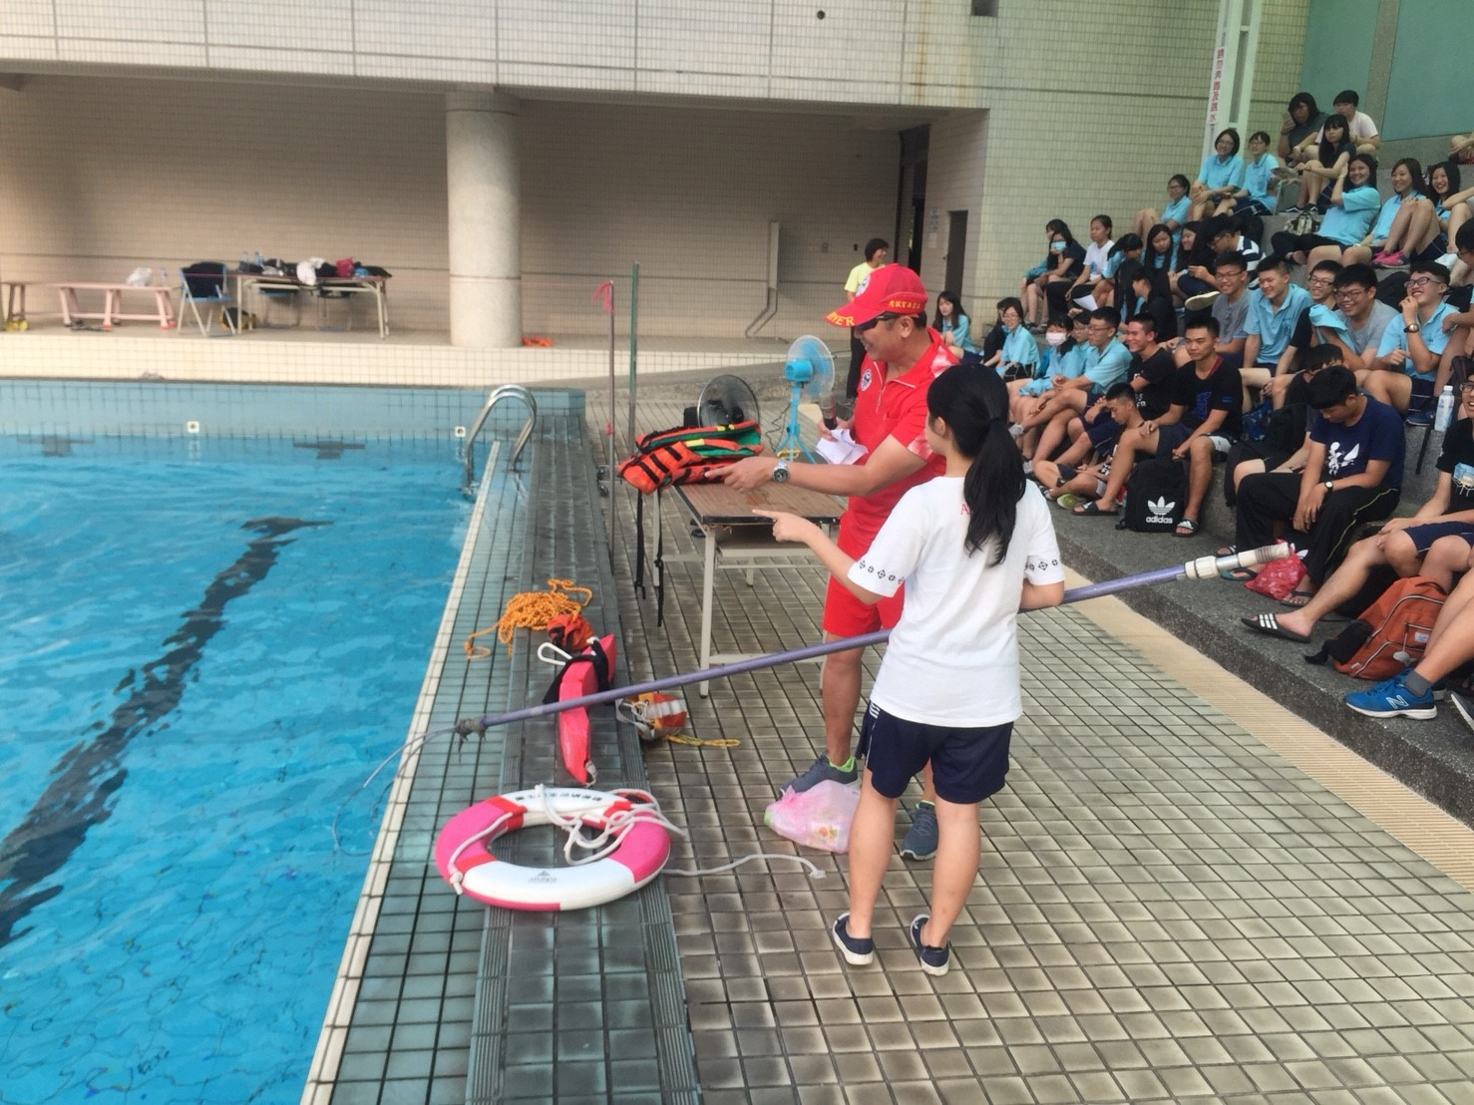  救生器材使用教學
活動照片 | 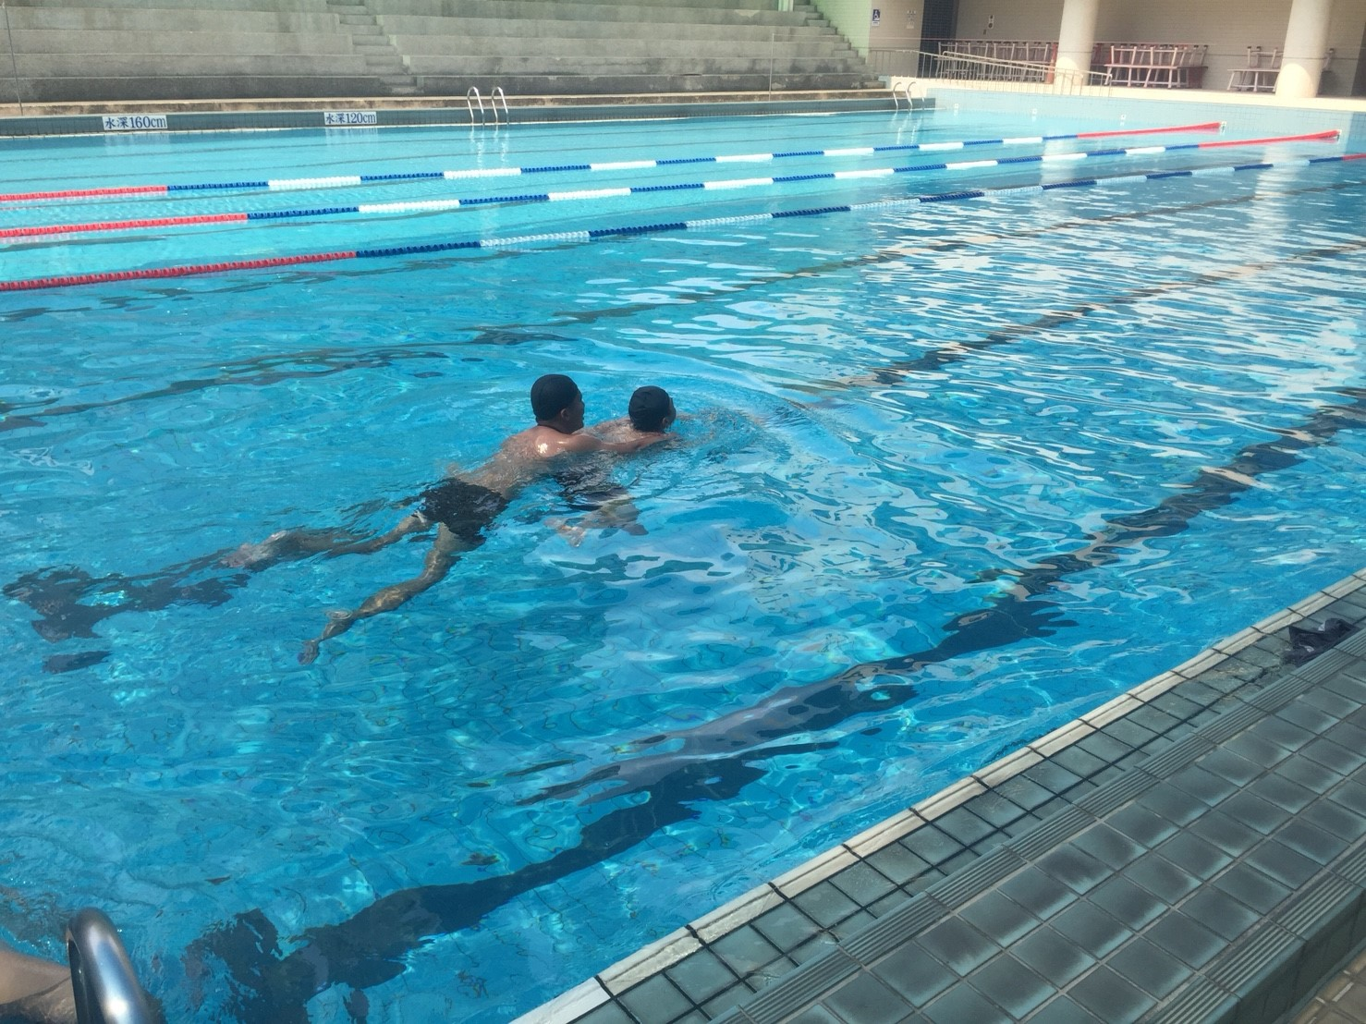  救生法示範 |  |  |  |  |  |  |  |  |  |  |  |  |  |  |  |  |  |  |  |  | 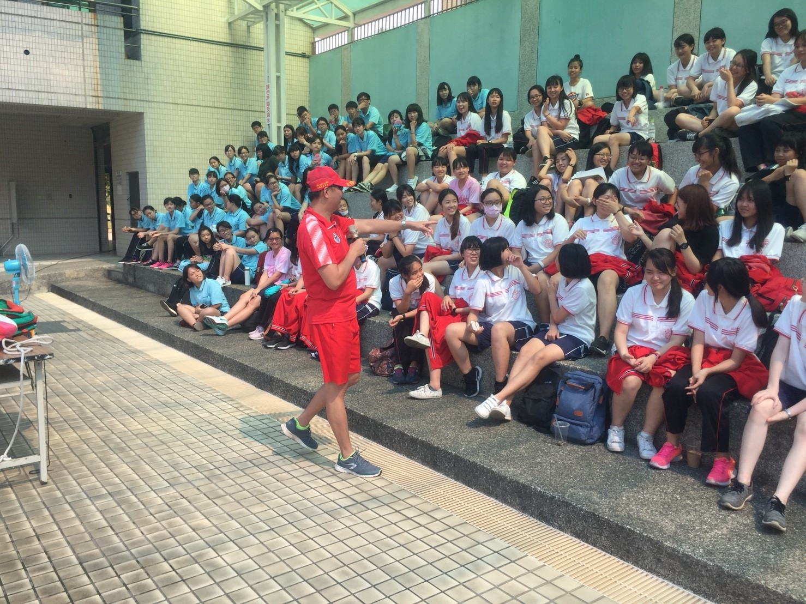  有獎徵答
活動照片 | 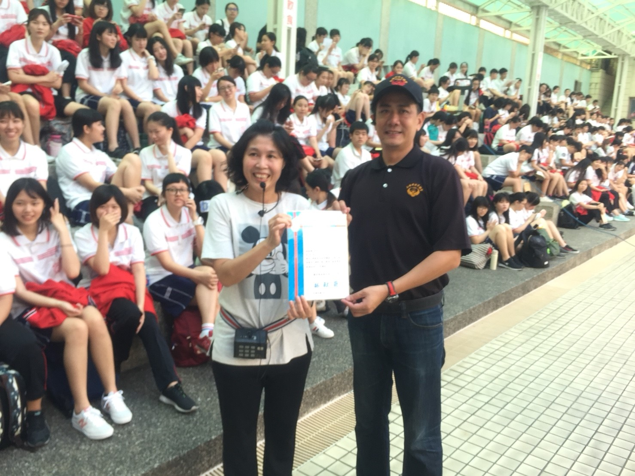  頒發感謝狀 |  |  |  |  |  |  |  |  |  |  |  |  |  |  |  |  |  |  |  |  | 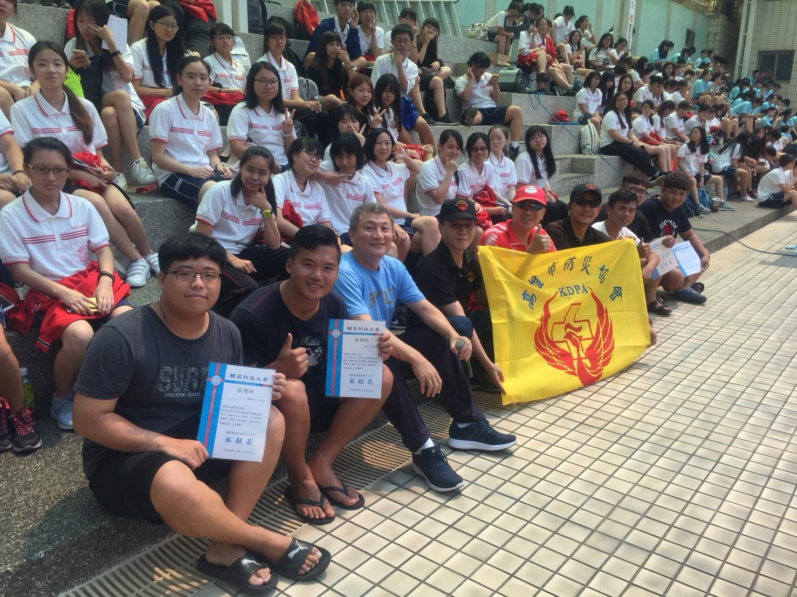  大合照

